**Программа дистанционного обучения для подготовительных классов!**

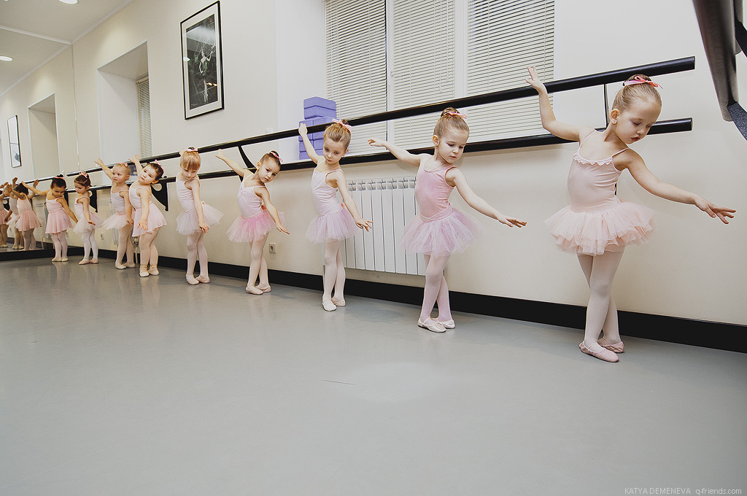

1. Ритмика (Видео прилагается).

**2. Танец с элементами хореографии**:

- Деми и гранд плие (мелкое и глубокое приседание)

-Батман тандю (отведение и приведение вытянутой ноги)

- Батман жете (Бросок ноги на 25 градусов)

- Пор Де Бра (наклоны корпуса; движения рук, корпуса,

Головы).

- Препарасьон (подготовка,приготовление).

-Па ( шаг).

- Релеве (подьём на полупальцы).

- Пуанте (подьём на пальцы).

- Алянже (разворот кисти в пол).

- Реверанс (приветствие).

- Апломб (усточивость).

- Сюи (пробежка по 1 позиции).

- Па курю (бег по 6 позиции).

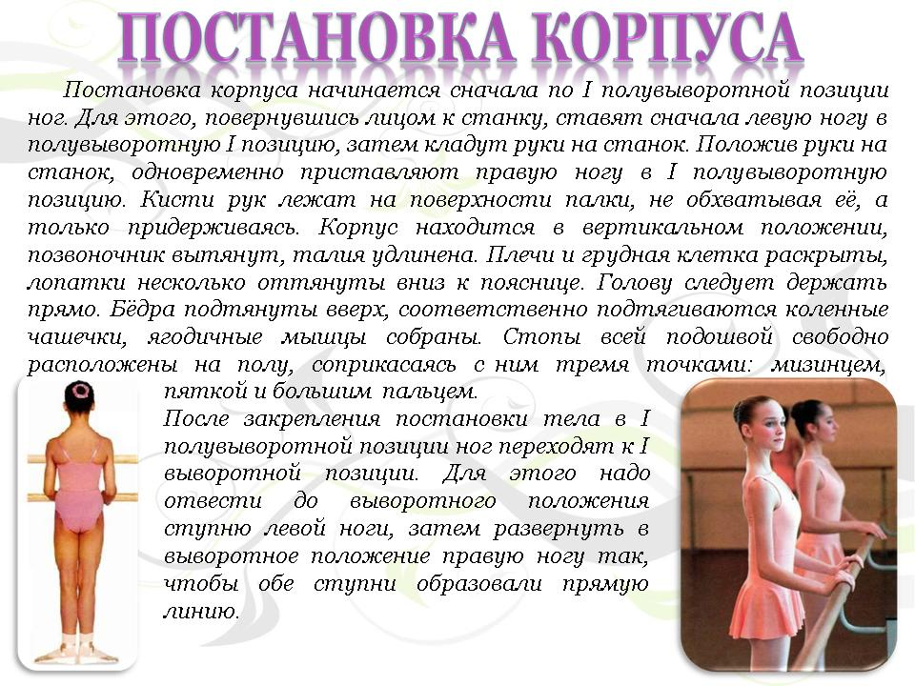

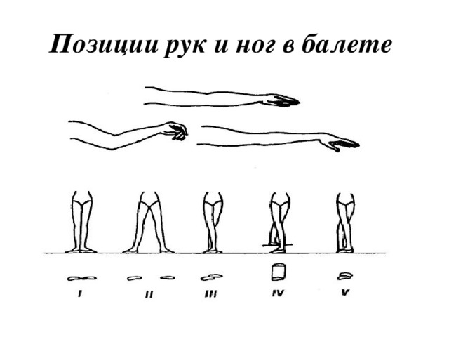

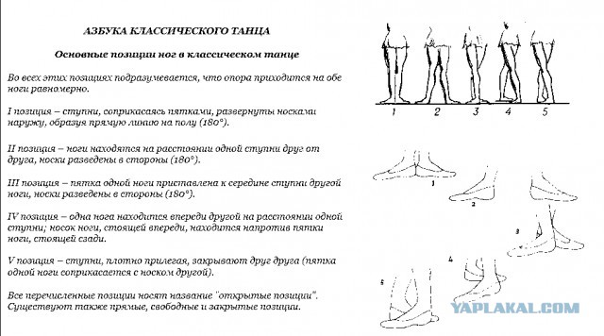

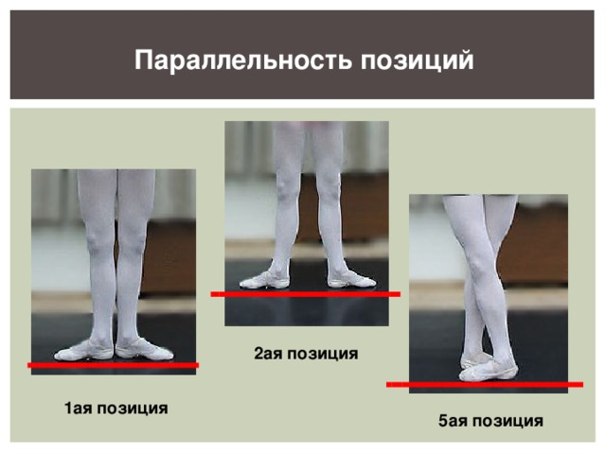

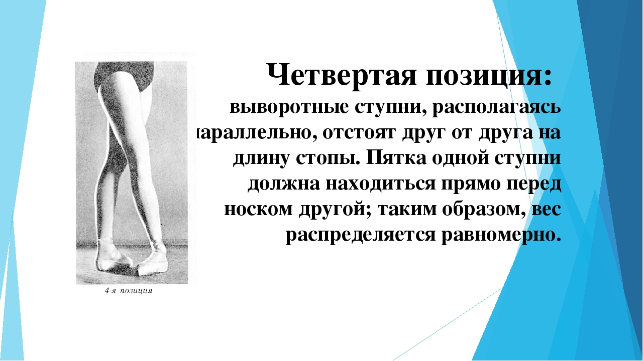

**Балетный экзерсис**

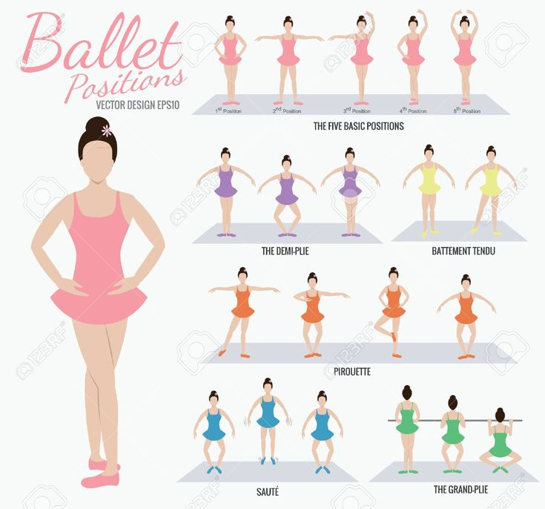

**Деми плие**

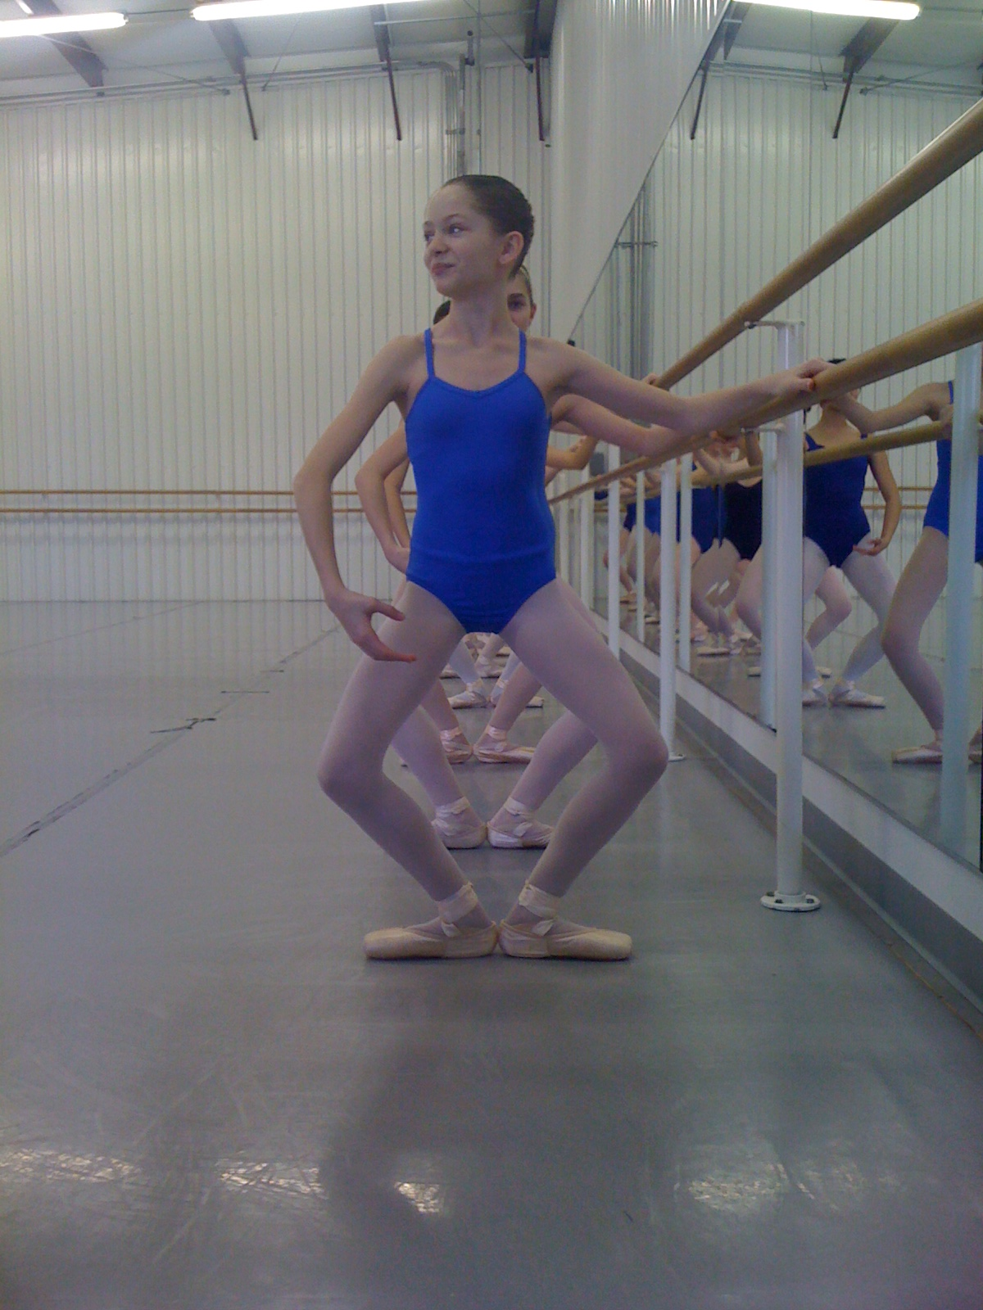

**Гранд плие** 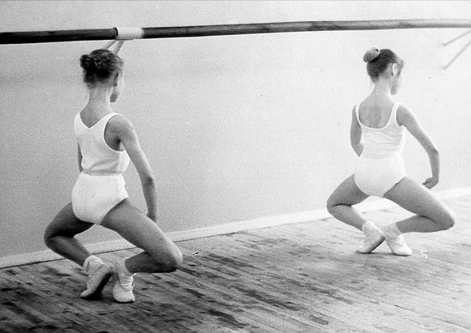

**Батман тандю в сторону**

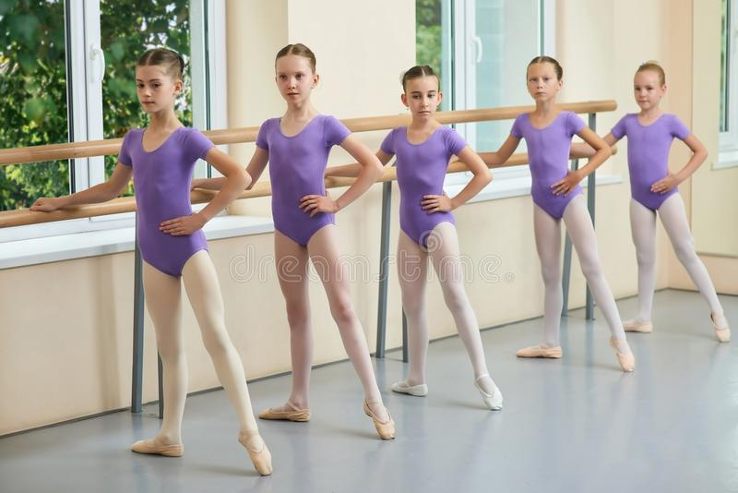

**Батман тандю назад**

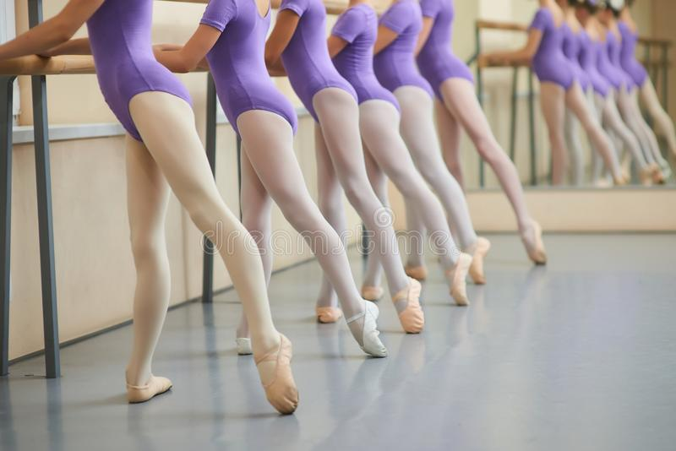

**Батман жете** 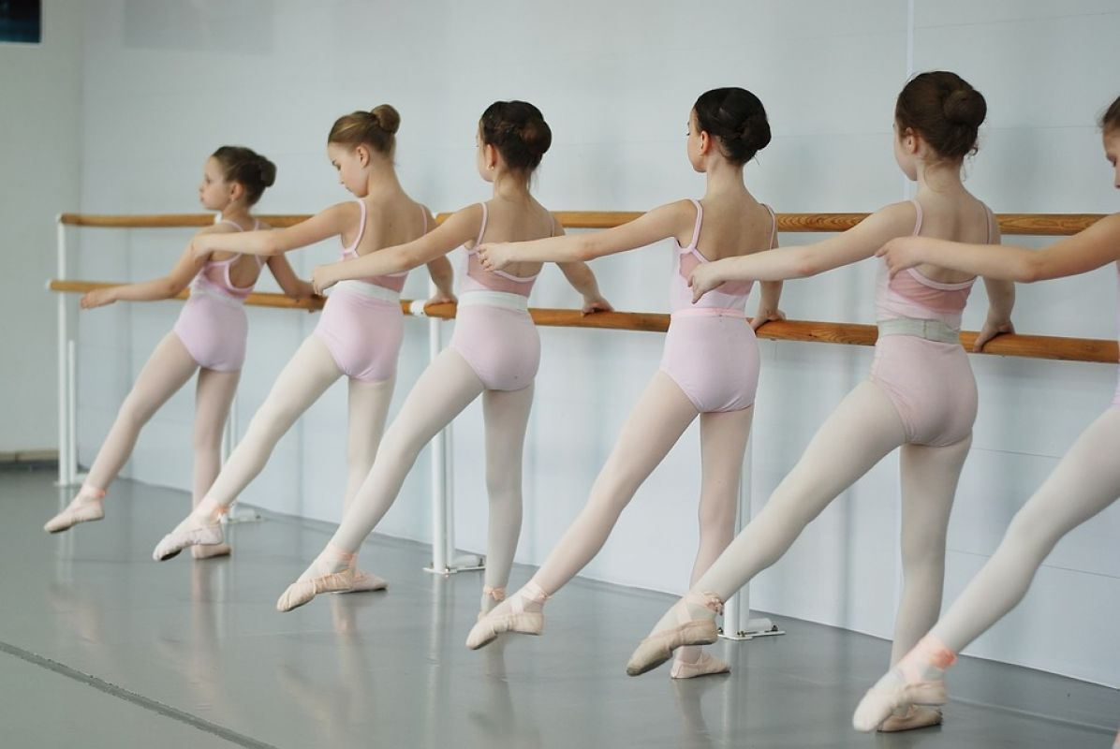

**Препарасьон**

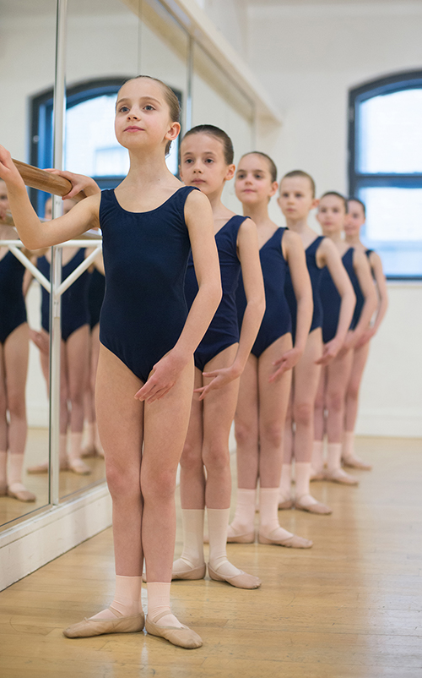

**Пор Де Бра**

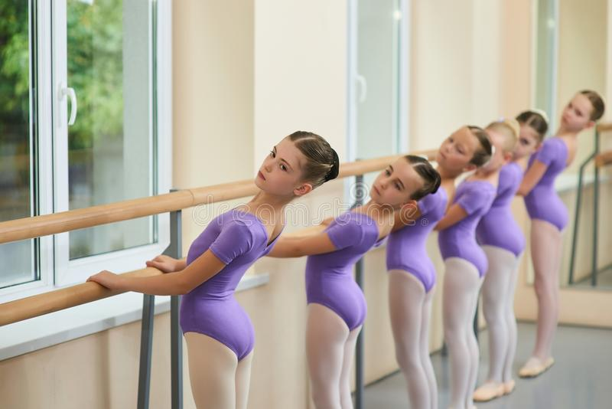

**Релеве в плие**

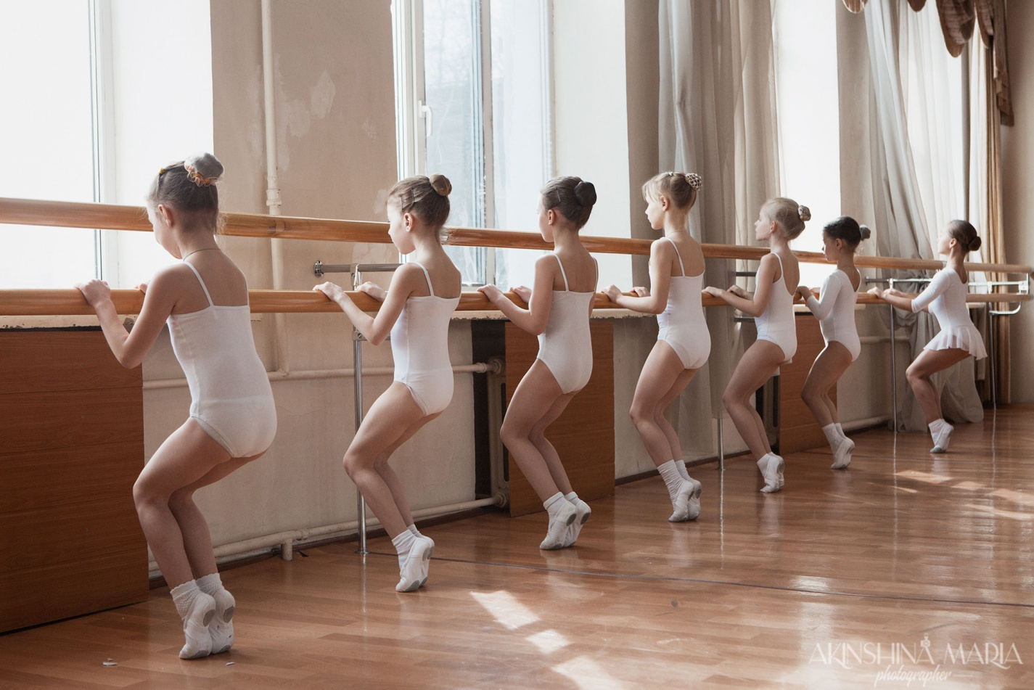

**Растяжка у станка**

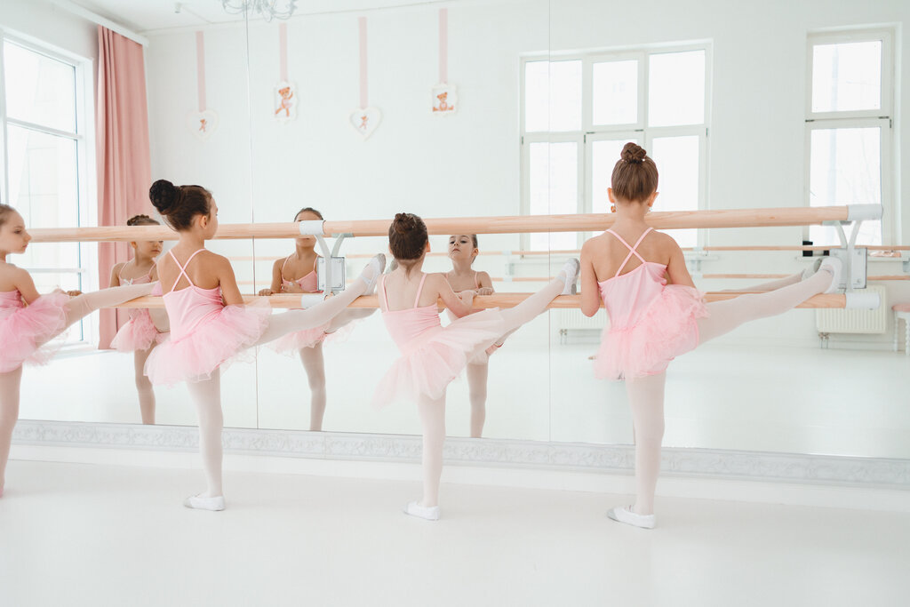

**Шпагат**

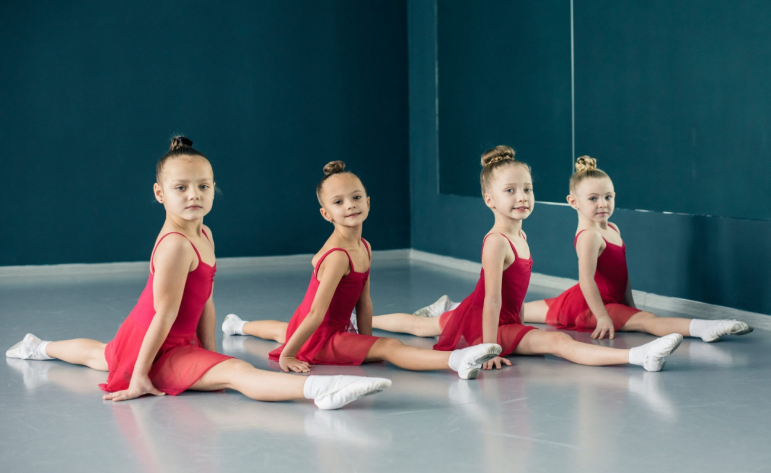

**Балетный шаг**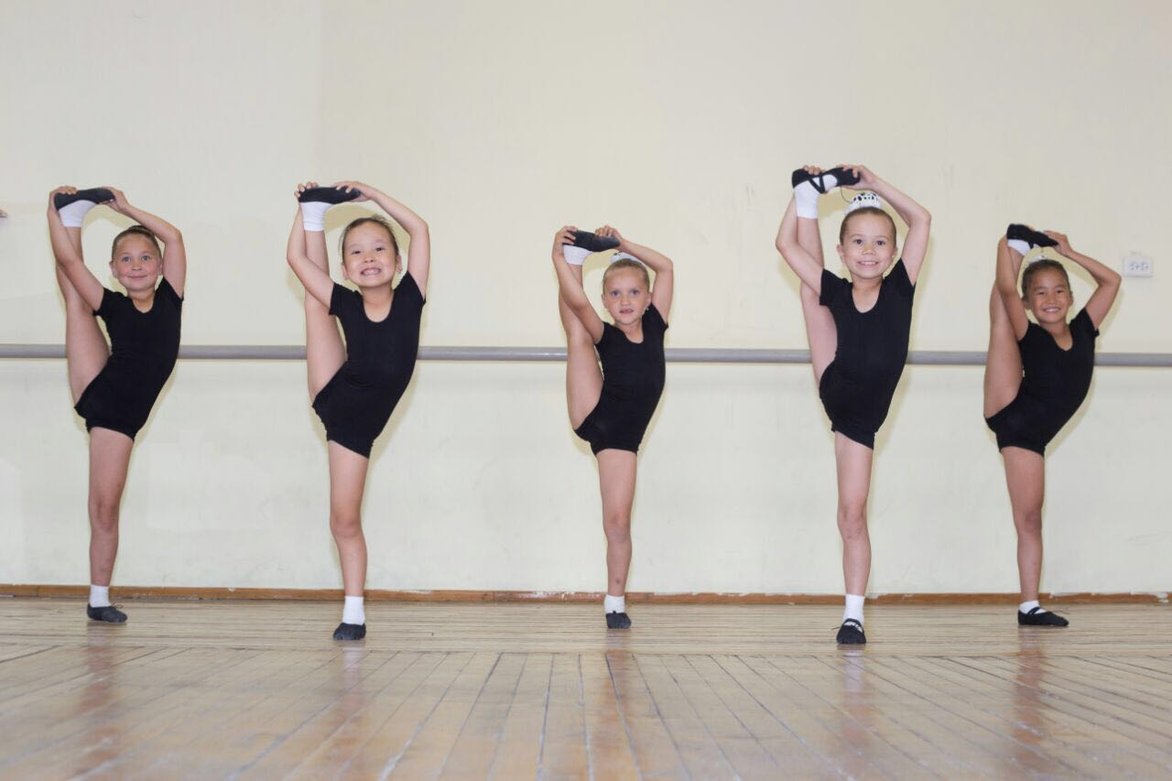

**ПАМЯТКА ДЛЯ РОДИТЕЛЕЙ:**

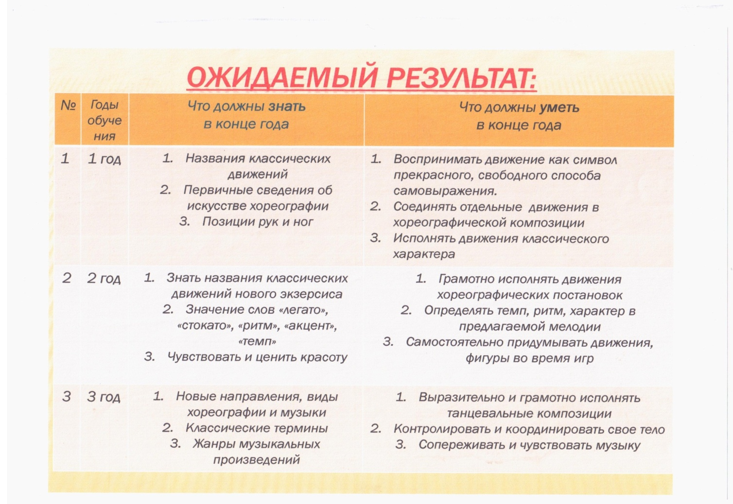

**3.** ПОДГОТОВКА КОНЦЕРТНЫХ НОМЕРОВ

**Подготовительные классы А и Б** : ,,Первый раз на сцену,, ;

,,И Таинство длится……,,.

**4. Гимнастика (25 элементов):**

**1.Маленький человечек 10. Сосиска**

**2.Столбик 11.Дельфин**

**3.Пенёк 12.Рыбка**

**4.Дерево 13.Коробочка**

**5.Большой человек 14.Свеча**

**6.Мостик 15.Тающая свеча**

**7.Спящая балерина 16.Кувырок назад**

**8.Улитка 17.Полу-шпагат**

**9.Черепашка 18.Огарочек**

**19.Колобок**

**20. Горка**

**21.Бутерброд-складка**

**22.Уточка**

**23.Вертолёт**

**24. Лебедь**

**25.Шпагат.**

**Дни дистанционного обучения: понедельник, четверг.**